习题答案
1、下述信号被理想采样开关采样，采样周期为，试写出采样开关输出信号的表达式。
解：因为由式（2－1－4）可知
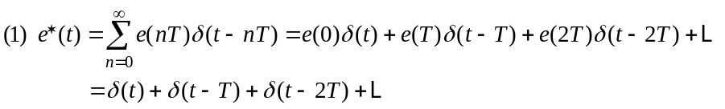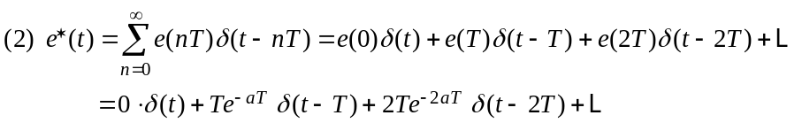
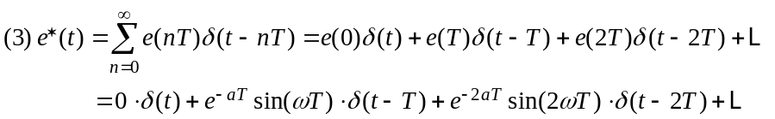
2、试分别画出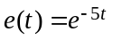及其采样信号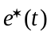的幅频曲线（采样周期为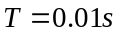）。
解：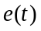的傅氏变换
其幅频特性为：
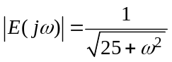
分析上式可见，该信号的频谱是无限的，随着的增加，幅值衰减，当时，幅值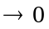，如下图1所示。（见xiti2Fw.m）

图 1 连续信号的频谱
因此可以预见，无论采样角频率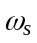取多高（或者采样周期选多小），所得采样信号的各频谱分量总是互相有混叠的。
的傅氏变换，根据式（2－1－11）有
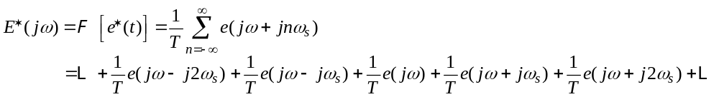其幅频特性根据式（2－1－13）有：
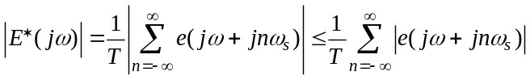
即
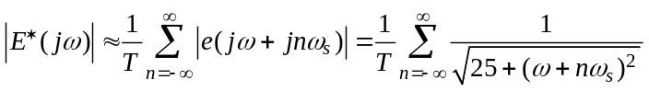
(见xiti2.m)
在实际系统中，当频率相当高时，幅值已经很小。若取幅值衰减至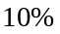时的频率为该信号的最大角频率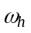，即
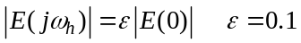
并取采样角频率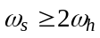（此题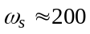），则此时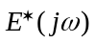的混叠不会太严重。如下图2所示。(见xiti2_005Fw.m)

图 2 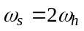时采样信号的频谱
3、已知信号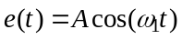，试画出该信号的频谱曲线以及它通过采样器和理想滤波器以后的信号频谱。设采样器的采样频率分别为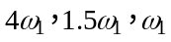。并解释本题结果。
解：的傅氏变换
其幅频特性为：
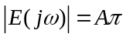
如下图所示。
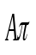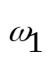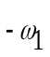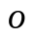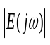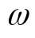
图 3 连续信号的频谱
- 当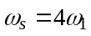时，信号，通过采样器的信号频谱为：
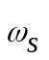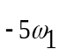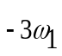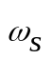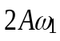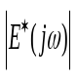
图 4 时采样信号的频谱
通过理想滤波器以后的信号频谱为：（在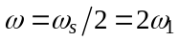处突然截至）
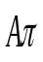
图 5 时通过理想滤波器以后的信号频谱
- 当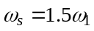时，信号，通过采样器的信号频谱为：
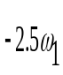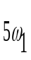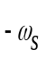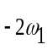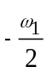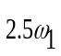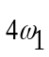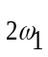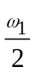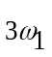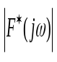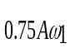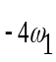
图 6 时采样信号的频谱
通过理想滤波器以后的信号频谱为：（在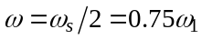处突然截至）
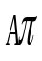
图 7 时通过理想滤波器以后的信号频谱
- 当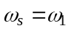时，信号，通过采样器的信号频谱为：
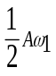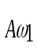
图 6 时采样信号的频谱
通过理想滤波器以后的信号频谱为：（在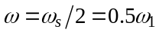处突然截至）
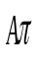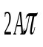
图 7 时通过理想滤波器以后的信号频谱
4、已知信号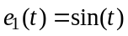和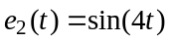，若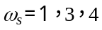，试求各采样信号的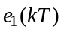和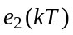，并说明由此结果所得的结论。
解：
- 当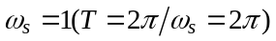时，
（a）信号，通过采样器后的采样信号为：
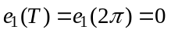；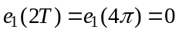；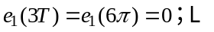
(b)信号，通过采样器后的采样信号为：
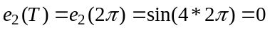；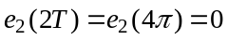；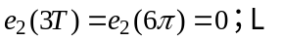
- 当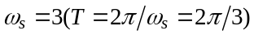时，
（a）信号，通过采样器后的采样信号为：
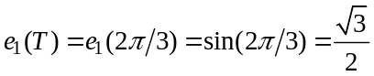；
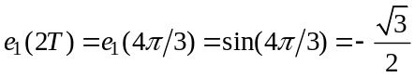；
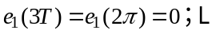
(b)信号，通过采样器后的采样信号为：
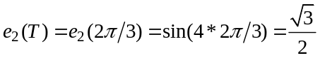；
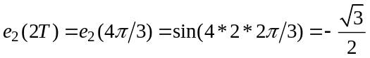；
- 当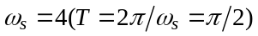时，
（a）信号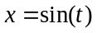，通过采样器后的采样信号为：
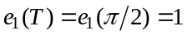；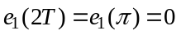；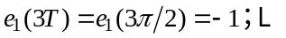
(b)信号，通过采样器后的采样信号为：
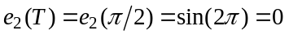；
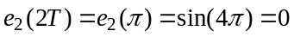；
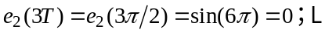
结论：采样角频率的选取与连续信号的角频率有关。若采样角频率太小，将无法复原信号。
5、试证明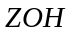传递函数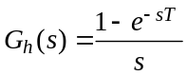中的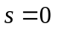不是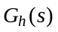的极点，而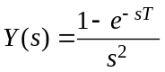中，只有一个单极点。
证明：将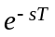在处泰勒展开，有
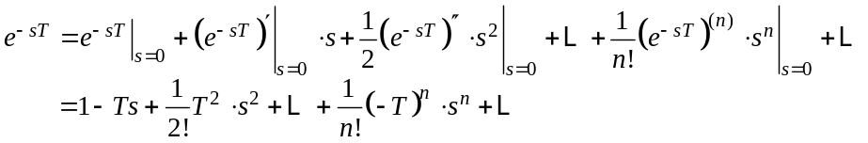
则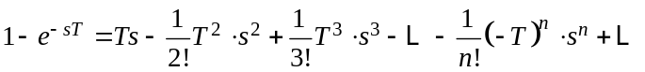
所以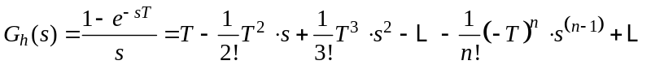
即不是的极点。
而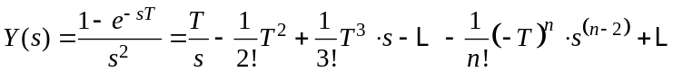，只有一个单极点。
6、为什么舍入量化特性与负数表示方式无关？
解：由于舍入是根据数的绝对值进行的，所以舍入量化特性与负数表示方式无关。
7、计算机过程通道应包括哪些东西？计算机是如何指挥它们工作的？

